UNIVERSIDAD INTERNACIONAL SAN ISIDRO LABRADOR ESCUELA DE EDUCACIÓN
SEDE QUEPOS

Artículo Especializado para obtener el grado de Maestría Profesional en Administración Educativa.

Impacto de la Inteligencia Artificial en la Educación

Colegio Técnico Profesional de Quepos Circuito Escolar 01
Dirección Regional de Enseñanza Aguirre 2025

Proponente: Dixon Espinoza Cordero Quepos, Setiembre 2025.

Resumen
Dixon Espinoza Cordero¹

El presente artículo especializado tiene como objetivo analizar el impacto de la inteligencia artificial en el proceso formativo de los estudiantes de la sección técnica del Colegio Técnico Profesional de Quepos. Se desarrolló una investigación cuantitativa, de nivel descriptivo- interpretativo y diseño no experimental, aplicada a una muestra de 175 estudiantes mediante cuestionario mixto y diario de campo. Los resultados evidencian percepciones ambivalentes: mientras la mayoría reconoce beneficios como agilizar tareas, mejorar la comprensión y recibir retroalimentación rápida, también se expresan preocupaciones relacionadas con la dependencia tecnológica y la posible sustitución del rol docente. Se concluye que la inteligencia artificial actúa como recurso complementario que potencia la autonomía y la autogestión, sin reemplazar la mediación pedagógica, lo que exige fortalecer la formación docente, la infraestructura y el diseño de políticas claras. El estudio aporta evidencia contextualizada para orientar la gestión educativa y la innovación en la educación técnica costarricense.
Palabras clave: inteligencia artificial, educación técnica, gestión educativa, innovación pedagógica, autonomía estudiantil.

Abstract
This specialized article aims to analyze the impact of artificial intelligence on the educational process of students in the technical section of the Colegio Técnico Profesional de Quepos. A quantitative, descriptive-interpretative, non-experimental study was conducted, applied to a sample of 175 students through a mixed questionnaire and field diary. The results reveal ambivalent perceptions: while most students recognize benefits such as streamlining tasks, improving comprehension, and receiving rapid feedback, concerns also emerge regarding technological dependence and the possible replacement of the teacher’s role. It is concluded that artificial intelligence functions as a complementary resource that enhances autonomy and self- management, without replacing pedagogical mediation, which requires strengthening teacher training, infrastructure, and the design of clear policies. The study provides contextualized evidence to guide educational management and innovation in Costa Rica’s technical education.
Keywords: artificial intelligence, technical education, educational management, pedagogical innovation, student autonomy.

¹Dixon Espinoza Cordero: Actualmente laboro como Docente de la especialidad técnica Desarrollo Web en el Colegio Técnico Profesional de Quepos, de la Dirección Regional de Educación de Aguirre. Cuento con 11 años de laborar en el Ministerio de Educación Pública. E-mail: dixon.espinoza.cordero@gmail.com

Este artículo tiene como propósito principal brindar una visión profunda y
contextualizada sobre cómo la inteligencia artificial está influyendo en el proceso formativo de los estudiantes del Colegio Técnico Profesional de Quepos, particularmente en su
sección técnica.
De acuerdo con lo establecido en la Guía Metodológica de la Universidad Internacional San Isidro Labrador (UISIL, 2025), esta investigación se inscribe en el área de Innovación educativa, específicamente en la línea de “estrategias de mediación pedagógica innovadora y ambientes de aprendizaje”.
La selección de esta línea se fundamenta en que el estudio aborda cómo la inteligencia artificial (IA), como tecnología emergente, está transformando los procesos de enseñanza y aprendizaje en el ámbito técnico del Colegio Técnico Profesional de Quepos. La inteligencia artificial (IA) se integra de manera directa en las dinámicas pedagógicas, no solo como un recurso de apoyo, sino también como un mediador didáctico que contribuye a la personalización del aprendizaje, la optimización de tareas y el fortalecimiento de la autonomía estudiantil.
Asimismo, los hallazgos permiten reconocer que el uso de estas herramientas promueve la innovación pedagógica en entornos formativos donde confluyen estudiantes de diversas realidades socioculturales. Esto se relaciona con el interés de la UISIL por fomentar investigaciones que aporten soluciones prácticas y contextualizadas a los desafíos educativos del siglo XXI.
En complemento, la investigación también se articula con el área de Desarrollo de habilidades para la vida, en la línea de “metodologías que potencian habilidades cognitivas, sociales y afectivas”. Esto debido a que la IA no solo agiliza procesos técnicos, sino que también favorece la construcción de competencias transversales tales como la autonomía, la autogestión del aprendizaje, la ética digital y la toma de decisiones fundamentadas.
En síntesis, la investigación se enmarca en dos líneas aprobadas por la UISIL:
- Innovación educativa: Estrategias de mediación pedagógica innovadora y ambientes de aprendizaje.
- Desarrollo de habilidades para la vida: Metodologías que potencian habilidades cognitivas, sociales y afectivas.
Este encuadre asegura la coherencia metodológica y temática del trabajo con las disposiciones institucionales y permite que los resultados puedan convertirse en insumos aplicables a la mejora de la gestión educativa y la formación técnica en Costa Rica.
Justificación de la problemática en estudio
La problemática en estudio parte del reconocimiento de que, si bien la inteligencia artificial (IA) ha comenzado a implementarse en distintas áreas educativas, aún existe una considerable falta de comprensión sobre su verdadero impacto en la educación técnica costarricense, especialmente en instituciones ubicadas fuera del Valle Central. En el caso del

Colegio Técnico Profesional de Quepos, no se cuenta con estudios que documenten de forma sistemática cómo influye la inteligencia artificial (IA) en el desarrollo de las competencias técnicas, digitales y profesionales del estudiantado. Esta ausencia de información limita la capacidad del cuerpo docente, administrativo y de planificación institucional para tomar decisiones pedagógicas informadas y éticas en torno al uso de estas tecnologías.
Desde esta perspectiva, la presente investigación se justifica en la necesidad de generar un conocimiento situado, que permita valorar las oportunidades que brinda la inteligencia artificial (IA) en términos de personalización del aprendizaje, automatización de procesos y preparación para el mercado laboral; pero también reconozca los desafíos que implica, tales como la dependencia tecnológica, el rezago digital, los vacíos éticos y las limitaciones en la formación del profesorado técnico.
Problemática
El problema detectado radica en la falta de conocimiento sistematizado sobre el impacto real de la inteligencia artificial (IA) en el desarrollo de competencias técnicas, digitales y socioemocionales de los estudiantes técnicos en el Colegio Técnico Profesional de Quepos, lo cual genera dos preguntas clave:
¿De qué manera está afectando, positiva o negativamente, la inteligencia artificial en el proceso formativo de los estudiantes técnicos de la institución?
¿Qué oportunidades y desafíos perciben los estudiantes en el uso de estas tecnologías en sus aprendizajes técnicos?
Estas interrogantes orientan la reflexión y el análisis sobre una problemática que afecta directamente a la calidad educativa y la pertinencia de la formación técnica frente a los retos del siglo XXI.
Esta ausencia de información dificulta la toma de decisiones pedagógicas, administrativas y curriculares fundamentadas en evidencia. Así, la pregunta resumen que sintetiza la problemática es: ¿Cómo está influyendo la inteligencia artificial en la formación técnica de los estudiantes del Colegio Técnico Profesional de Quepos?
Objetivo general
Analizar el impacto de la inteligencia artificial en el proceso formativo de los estudiantes de la sección técnica del Colegio Técnico Profesional de Quepos.
Objetivos específicos
- Describir las percepciones del estudiantado respecto al uso y efectos de dichas herramientas en su formación técnica.
- Analizar los beneficios percibidos en el desarrollo de competencias técnicas y profesionales.
El Colegio Técnico Profesional de Quepos se ubica en la región Pacífico Central de Costa Rica, en la provincia de Puntarenas, cantón de Aguirre, barrio Junta Naranjo, diagonal

al Maxi Palí. Este centro educativo cuenta con una amplia trayectoria en la formación de jóvenes en diversas especialidades técnicas como Informática, contabilidad, ejecutivo para centros de servicio, turismo, salud ocupacional, secretariado.
La institución recibe estudiantes de comunidades urbanas y rurales, lo cual la convierte en un espacio diverso y representativo de las realidades socioeconómicas de la región.
Antecedentes
Diversos informes internacionales han resaltado el papel emergente de la inteligencia artificial (IA) en los sistemas educativos, especialmente en contextos donde se busca fortalecer la calidad, equidad y pertinencia del aprendizaje. Desde el año 2020, organismos como la UNESCO y el Banco Interamericano de Desarrollo (BID) han enfatizado la necesidad de integrar tecnologías basadas en la inteligencia artificial (IA) como medio para personalizar el aprendizaje, optimizar la gestión institucional y desarrollar competencias clave para el siglo XXI.
En el contexto costarricense, el Ministerio de Educación Pública (MEP) ha promovido estrategias como la Alianza para la Transformación Digital de la Educación (2022), reconociendo la urgencia de incorporar tecnologías emergentes en las aulas, especialmente en la educación técnica y profesional. Sin embargo, la adopción de estas tecnologías ha sido desigual, y se carece de estudios enfocados en la realidad de los colegios técnicos regionales.
Algunos antecedentes relevantes a nivel regional y académico evidencian que, si bien la inteligencia artificial (IA) está siendo explorada en países como México, Colombia y Argentina, los estudios centrados en su impacto específico en la educación técnica siguen siendo escasos. En Costa Rica, aún no se cuenta con investigaciones cualitativas que documenten cómo se perciben, usan y enfrentan las herramientas de la inteligencia artificial (IA) en instituciones como el Colegio Técnico Profesional de Quepos. Esta carencia de antecedentes nacionales consolida la pertinencia de este estudio.
Estado del Arte
El estado del arte constituye una etapa clave en el proceso investigativo, pues permite identificar los antecedentes más relevantes, analizar las “huellas” que ha dejado el tema en investigaciones anteriores y trazar las tendencias actuales que guían su evolución. En el caso del presente estudio, se centra en el impacto de la inteligencia artificial (IA) en los procesos educativos, con énfasis en la formación técnica de estudiantes en el contexto costarricense.
Durante los últimos años, la inteligencia artificial (IA) ha ganado un lugar cada vez más prominente en el ámbito educativo, tanto a nivel de política pública como de implementación institucional. Según Cobo y Burgos (2021), las aplicaciones de inteligencia artificial (IA) en la educación tienen el potencial de mejorar la personalización del aprendizaje, automatizar procesos administrativos y ofrecer herramientas analíticas para el

monitoreo del progreso académico. Estas ventajas han motivado una rápida adopción en sistemas educativos que buscan aumentar la eficiencia y la innovación pedagógica.
Paralelamente, Holmes, Bialik y Fadel (2021) advierten que, si bien la inteligencia artificial (IA) ofrece oportunidades sustanciales, también plantea riesgos significativos, entre ellos: la pérdida de autonomía del estudiantado, la brecha digital entre comunidades con diferentes niveles de acceso tecnológico y las preocupaciones sobre el uso ético de los datos personales. Estas tensiones reflejan que el impacto de la inteligencia artificial (IA) no es neutral ni homogéneo, sino que depende del contexto, la infraestructura, la formación docente y la visión pedagógica de cada institución.
En América Latina, la investigación sobre la inteligencia artificial (IA) en educación aún se encuentra en desarrollo. Algunos estudios como los de UNESCO (2021) destacan que la región enfrenta desafíos particulares, como la desigualdad de acceso a tecnologías, la falta de formación en competencias digitales y la ausencia de marcos normativos claros sobre el uso de la inteligencia artificial (IA). En este sentido, el presente trabajo se posiciona como un aporte novedoso, ya que ofrece una mirada situada desde una institución técnica pública costarricense, en un contexto mixto urbano-rural como lo es el del Colegio Técnico Profesional de Quepos.
Hasta el momento, no se han identificado estudios previos específicos que documenten el impacto de la inteligencia artificial (IA) en instituciones técnicas del Pacífico Central costarricense. Esto evidencia una laguna en la literatura nacional y justifica la necesidad de realizar investigaciones de corte cualitativo que permitan comprender cómo se perciben y experimentan estas herramientas desde la voz del estudiantado técnico. Así, esta investigación no solo se alinea con las tendencias internacionales, sino que también responde a una demanda local por generar conocimiento aplicado a la realidad educativa costarricense.
En conclusión, el estado del arte confirma que la inteligencia artificial (IA) es una tendencia global en crecimiento dentro de la educación, pero también destaca la necesidad de estudios que exploren sus implicaciones en entornos específicos como el educativo- técnico. Este trabajo busca contribuir en esa dirección, ofreciendo una aproximación crítica, reflexiva y contextualizada que apoye futuras decisiones pedagógicas y administrativas en instituciones similares.
Este artículo busca entonces contribuir a la reflexión educativa en el ámbito técnico costarricense, generando insumos que orienten políticas institucionales y estrategias pedagógicas basadas en un uso crítico, ético y contextualizado de la inteligencia artificial.
Método
La presente investigación se enmarca dentro del enfoque cuantitativo, dado que busca medir y analizar de manera objetiva el impacto de la inteligencia artificial en la formación técnica de los estudiantes del Colegio Técnico Profesional de Quepos. Este enfoque permite recolectar información numérica y procesarla estadísticamente para identificar tendencias,

percepciones y relaciones significativas entre variables (Hernández-Sampieri, Fernández- Collado & Baptista-Lucio, 2022).
Tipo de investigación
Desde el punto de vista del nivel de investigación, se enmarca en un nivel descriptivo- interpretativo, pues se orienta a describir con detalle los elementos y características que configuran el fenómeno de estudio, así como a interpretar sus implicaciones dentro del contexto educativo. El nivel descriptivo se enfoca en observar y detallar fenómenos sin manipularlos, mientras que el interpretativo permite analizar significados, relaciones y perspectivas que emergen de la información recopilada (Tamayo & Tamayo, 2021).
En cuanto al diseño de investigación, se trata de un estudio no experimental, ya que no se pretende manipular variables, sino observar los hechos tal y como se presentan en su entorno natural. Este tipo de diseño es adecuado cuando se requiere comprender situaciones existentes sin alterar las condiciones del entorno, y cuando el objetivo principal es observar, describir y analizar una realidad (Sampieri et al., 2022).
Esta se clasifica como documental y analítica, dado que se basa en la revisión, análisis e interpretación de fuentes teóricas y bibliográficas actualizadas, tales como artículos científicos, libros especializados y documentos institucionales pertinentes. La investigación documental permite organizar y estructurar el conocimiento existente sobre un tema, mientras que la dimensión analítica posibilita profundizar en el contenido, establecer relaciones conceptuales y desarrollar argumentos críticos basados en la literatura revisada (Arias, 2020).
Participantes
La población de este estudio está compuesta por 320 estudiantes de la sección técnica del Colegio Técnico Profesional de Quepos, distribuidos entre las especialidades mencionadas anteriormente. Se seleccionó una muestra representativa de 175 estudiantes, mediante un muestreo aleatorio estratificado, considerando un nivel de confianza del 95% y un margen de error del 5%. Los estratos se definieron según la especialidad técnica para garantizar representatividad.
Instrumentos
Para la recolección de datos se utilizó un instrumento mixto, diseñado específicamente para esta investigación. Este incluyó dos secciones: una escala tipo Likert de valoración cerrada, que permitió identificar tendencias cuantitativas en las percepciones del personal docente; y una sección de preguntas abiertas que facilitó la recolección de información cualitativa más profunda sobre el impacto percibido de la inteligencia artificial en los procesos educativos del Colegio Técnico Profesional de Quepos.
También se utiliza el Diario de Campo. “Instrumento de trabajo básico, donde se consignan los datos obtenidos en el desarrollo de un proceso práctico, el cual contiene más de una descripción detallada del hecho a tratar, un análisis de este, de las experiencias vividas,

los hechos observados y unas conclusiones enfocadas al planeamiento de metas”. (Montoya. G, Zapata. C y Cardona, 2002. p. 25)
El diario de campo es donde se anotan los hechos observados y las experiencias vividas cotidianamente, este instrumento le sirve al educador u educadora, elaborar el informe social final o el diagnóstico, pues en este tendrá toda la información necesaria. Dicho diario de campo permitió documentar observaciones directas durante las visitas al aula, captando interacciones y actitudes frente al uso de tecnologías con inteligencia artificial (IA).
Procedimiento
El procedimiento realizado en este artículo fue a través de las diferentes fases:
Fase Preparatoria: El artículo es basado en los factores que inciden en la violencia de los centros educativos, donde se trata de investigar todo acerca de dicho programa para comenzar a desarrollarse en el cuatrimestre universitario.
Fase de Diseño: Reconocer la evaluación en general desde las técnicas, hasta los instrumentos de recolección de información se hacen en base a una población estudiantil adolescente, a los padres de familia y a los docentes del centro educativo, teniendo como punto de evaluación la eficacia con la que el programa está siendo implementado.
Fase de Campo: En el campo se han realizado diferentes actividades tales como; reuniones con el personal docente y administrativo, para la aplicación del instrumento de recolección de información se asistió a un taller de reunión general de padres y madres de familia, donde se le aplicó el cuestionario.
Fase Analítica: Se pretende lograr el objetivo, el cual siempre ha sido el evaluar los factores de la violencia y conocer si es de ayuda para la población estudiantil. Con el instrumento aplicado se logra conocer cuáles han sido sus principales desventajas.
Fase Informativa: La información que ha sido utilizada en este artículo se ha logrado obtener gracias a la directora, personal docente y administrativo.
Esta combinación de instrumentos y el acompañamiento directo durante el proceso de recolección permitieron obtener una visión holística del fenómeno en estudio, fomentando la triangulación de datos cualitativos provenientes tanto del cuestionario como de la observación directa.
Esta metodología permitió captar una visión integral del fenómeno investigado, considerando tanto la voz de los estudiantes como el contexto institucional donde se está dando el impacto de la inteligencia artificial.
Análisis de resultados
Las percepciones del estudiantado muestran apertura hacia el uso de la inteligencia artificial, pero con reservas éticas y profesionales. Los beneficios reconocidos se relacionan principalmente con la eficiencia y la comprensión, lo cual refuerza la pertinencia de integrar la Inteligencia Artificial como recurso complementario en el aula técnica. Sin embargo, para que su aporte se traduzca en un desarrollo sólido de competencias profesionales, es

indispensable fortalecer la formación docente y diseñar estrategias institucionales que promuevan un uso crítico, diverso y ético de estas herramientas.
- Percepciones del estudiantado sobre el uso y efectos de las herramientas de Inteligencia Artificial.
Los resultados reflejan que la percepción del estudiantado frente a la inteligencia artificial es ambivalente, ya que, por un lado, predomina una valoración positiva en términos de utilidad, apoyo y confianza, pero también emergen preocupaciones
relacionadas con el temor a la sustitución y la pérdida de protagonismo humano en los procesos formativos (ver Figura 1 del documento).
Este doble panorama indica que los estudiantes reconocen a la Inteligencia Artificial como un aliado funcional que les facilita el aprendizaje técnico, al mismo tiempo que manifiestan inquietudes éticas y profesionales. La percepción de “apoyo” está
estrechamente vinculada con la capacidad de las herramientas, especialmente ChatGPT,
utilizada por el 60% de la muestra, para brindar explicaciones inmediatas, resolver dudas y actuar como un tutor disponible en todo momento. Sin embargo, los términos “reemplazo” y “temor” reflejan la preocupación de que la dependencia tecnológica pueda debilitar el
desarrollo de habilidades críticas y la autonomía en la resolución de problemas.
En este sentido, la percepción estudiantil coincide con lo planteado por Holmes et al. (2021), quienes advierten que el uso intensivo de la inteligencia artificial puede traer consigo tanto oportunidades de personalización del aprendizaje como riesgos de
deshumanización si no existe un acompañamiento pedagógico adecuado. Por lo tanto, la interpretación de los datos sugiere que los estudiantes valoran la Inteligencia Artificial como facilitadora del proceso formativo, pero reclaman indirectamente la necesidad de normas claras y mediaciones docentes críticas que garanticen su integración ética y
responsable.
Se nota que el estudiantado percibe a la Inteligencia Artificial como una herramienta de gran potencial, pero no como un sustituto de la enseñanza tradicional. Esto refuerza la
idea de que la aceptación de la Inteligencia Artificial no elimina la centralidad del docente, sino que exige un rediseño del rol pedagógico hacia la orientación crítica y el uso
estratégico de estas tecnologías.
Tabla 1. Herramientas de IA identificadas por los estudiantes

Herramienta de IA | Porcentaje de uso (%)
ChatGPT | 60%
Gemini IA | 25%
Khan Academy (IA) | 10%

Herramienta de IA | Porcentaje de uso (%)
Otras | 5%

Figura 1.
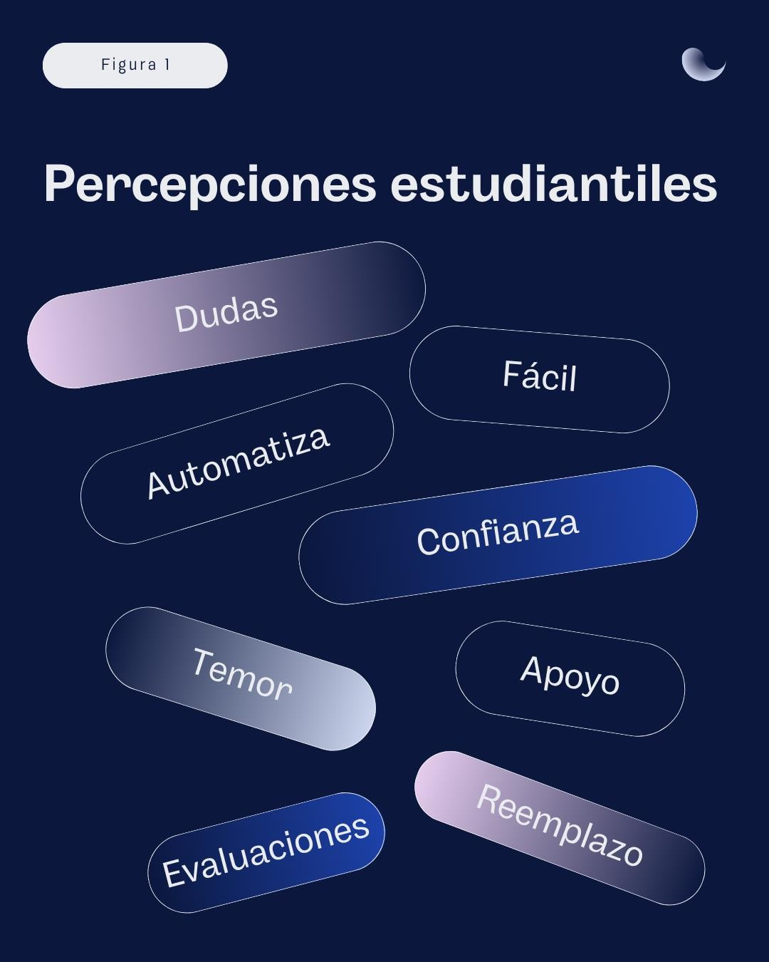
- Beneficios percibidos en el desarrollo de competencias técnicas y profesionales La Tabla 2 muestra que los beneficios más mencionados por el estudiantado son:
  - Agilizar tareas repetitivas (36,2%)
  - Mejorar la comprensión de temas (27,6%)
  - Retroalimentación rápida (20,0%)

  - Apoyo en la programación técnica (16,2%)
Estos resultados reflejan que el principal aporte de la Inteligencia Artificial en el aula
técnica está asociado con la eficiencia operativa, ya que permite ahorrar tiempo en procesos mecánicos y facilita la concentración en actividades de mayor valor cognitivo. Al mismo
tiempo, el beneficio de mejorar la comprensión indica que la Inteligencia Artificial cumple una función didáctica clave: reforzar la explicación de contenidos complejos y adaptarse al ritmo individual de los estudiantes.
Desde el punto de vista de competencias profesionales, los estudiantes identifican que la Inteligencia Artificial no solo acelera rutinas, sino que también contribuye al desarrollo de autonomía y autogestión del aprendizaje, al ofrecer retroalimentación inmediata sin
depender siempre de la disponibilidad docente. Esto es consistente con lo señalado por Pérez y Rodríguez (2023), quienes destacan que las tecnologías inteligentes pueden
favorecer una educación más flexible y centrada en el estudiante, siempre que se utilicen con propósito pedagógico definido.
No obstante, la menor frecuencia de mención al beneficio de “apoyo en programación técnica” (16,2%) evidencia que el uso de la Inteligencia Artificial en tareas estrictamente ligadas a la práctica profesional aún es limitado. Esto sugiere que, si bien los estudiantes reconocen su utilidad para agilizar el estudio y la comprensión, la integración en
actividades propias de su especialidad técnica todavía no alcanza su máximo potencial.
Los beneficios percibidos se concentran en dos dimensiones:
  - Operativa: eficiencia en tareas repetitivas y obtención de retroalimentación rápida.
  - Formativa: mejora de la comprensión y fortalecimiento de la autonomía.
Esto implica que la Inteligencia Artificial está actuando como un acelerador del aprendizaje técnico y como un facilitador del proceso cognitivo, pero su impacto en el desarrollo de competencias técnicas especializadas aún requiere mayor exploración y acompañamiento institucional.
Tabla 2. Percepción sobre beneficios de la IA en el aula técnica

Beneficio identificado | Frecuencia de mención
Agiliza tareas repetitivas | 38
Mejora la comprensión de temas | 29
Permite retroalimentación rápida | 21
Ayuda en la programación técnica | 17

Figura 2.
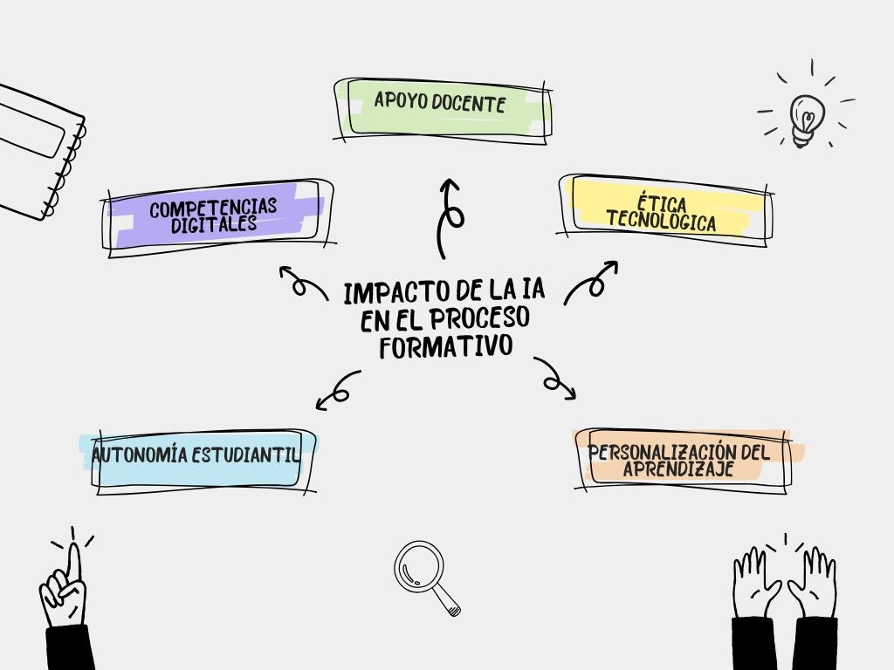

Discusión
Los hallazgos obtenidos permiten analizar de forma crítica las implicaciones de la inteligencia artificial en el proceso formativo del estudiantado técnico del Colegio Técnico Profesional de Quepos. En consonancia con las preguntas generadoras ¿cómo está influyendo la IA en la formación técnica del estudiantado? y ¿qué desafíos y oportunidades emergen de su uso educativo? se observó una percepción general positiva sobre las herramientas de IA, especialmente por su capacidad para agilizar tareas y facilitar la comprensión de contenidos técnicos.
La integración de la inteligencia artificial en el aula técnica se percibe, en términos generales, como una mejora significativa en los procesos de aprendizaje. Este hallazgo tiene implicaciones importantes: por un lado, demuestra una apertura del estudiantado hacia modelos pedagógicos asistidos por tecnología, lo cual concuerda con lo expresado por Holmes et al. (2022), quienes indican que los estudiantes adoptan de forma positiva las herramientas digitales cuando estas responden a sus necesidades educativas. Por otro lado, esta disposición también plantea el reto de asegurar una formación crítica sobre el uso ético y responsable de dichas herramientas.

En lo que respecta al planteamiento del problema, los resultados obtenidos lo validan y amplían. Se confirma que, si bien las herramientas de IA aportan dinamismo y autonomía al proceso de aprendizaje técnico, existen vacíos en su implementación institucional. Por ejemplo, la falta de formación docente específica, la carencia de protocolos sobre privacidad de datos y el desconocimiento generalizado sobre la IA como campo de estudio emergente. Esto coincide con las observaciones de Selwyn (2021), quien advierte sobre el desfase entre el desarrollo tecnológico y las políticas educativas.
Desde la perspectiva de los objetivos del trabajo, la investigación cumplió con identificar y describir las herramientas más usadas, las percepciones del estudiantado y los principales beneficios observados. Pero, además, permitió descubrir nuevas aristas no contempladas inicialmente, como el interés espontáneo de algunos estudiantes en aprender sobre programación de modelos de IA, lo que podría convertirse en un nuevo campo de exploración curricular.
En cuanto a los aportes concretos, esta investigación ofrece una primera aproximación sistematizada sobre el uso de la inteligencia artificial en el contexto del Colegio Técnico Profesional de Quepos, lo que sienta bases para futuras decisiones administrativas y pedagógicas. Asimismo, genera conocimiento contextualizado que puede ser replicable en otros centros de educación técnica de similares características.
En síntesis, los hallazgos no solo responden a los objetivos de este estudio, sino que permiten abrir nuevas interrogantes para investigaciones futuras, especialmente en temas como el impacto emocional del uso de IA en estudiantes, su relación con la motivación académica y su incidencia en el desarrollo de competencias del siglo XXI. La inteligencia artificial, lejos de ser una herramienta neutral, es una tecnología que modifica prácticas, expectativas y relaciones pedagógicas, y por tanto, debe ser abordada desde una mirada crítica y prospectiva.
Conclusiones
A continuación, se presentan las principales conclusiones derivadas de la presente investigación, las cuales sintetizan los hallazgos obtenidos y permiten valorar de manera objetiva el impacto de la inteligencia artificial en el proceso formativo del estudiantado técnico del Colegio Técnico Profesional de Quepos. Estas conclusiones responden directamente a los objetivos propuestos, sustentándose en los datos recolectados y su análisis interpretativo.
- El estudiantado del Colegio Técnico Profesional de Quepos percibe la inteligencia artificial principalmente como una herramienta de apoyo y confianza que facilita su proceso de aprendizaje técnico. Esta percepción positiva se manifiesta en la
valoración de la IA como un recurso que resuelve dudas inmediatas, amplía la comprensión de contenidos y fortalece la autonomía académica. No obstante, también emergen percepciones de temor y reemplazo, lo cual confirma la
coexistencia de aceptación y cautela ética frente a la incorporación de estas tecnologías.

- Las percepciones estudiantiles indican que la IA no sustituye al docente, sino que
reconfigura su rol hacia una función mediadora y crítica, donde el acompañamiento humano se vuelve indispensable para orientar el uso ético y pedagógico de las
herramientas tecnológicas. Esto se alinea con la necesidad de que la institución
establezca políticas claras y programas de alfabetización digital que garanticen un aprovechamiento responsable.
- Entre los beneficios más reconocidos, destacan el ahorro de tiempo en tareas repetitivas (36,2%), la mejora en la comprensión de contenidos (27,6%), la
retroalimentación rápida (20,0%) y el apoyo en la programación técnica (16,2%). Estos hallazgos demuestran que la IA contribuye tanto a la eficiencia operativa del proceso formativo como al fortalecimiento de competencias cognitivas básicas en el ámbito técnico.
- Los datos evidencian que la inteligencia artificial está funcionando como un
acelerador del aprendizaje y facilitador de la autogestión estudiantil, al permitir que los alumnos desarrollen mayor independencia en la resolución de problemas académicos. Sin embargo, el menor peso relativo del beneficio vinculado con la
práctica técnica especializada (16,2%) confirma que el impacto de la IA en el
desarrollo de competencias estrictamente profesionales aún es incipiente y requiere estrategias institucionales para ser consolidado.
- En coherencia con los objetivos de la investigación, se concluye que la inteligencia artificial está incidiendo de manera positiva en la formación técnica del
estudiantado, pero su aporte pleno al desarrollo de competencias profesionales
depende de la diversificación de herramientas, la formación docente específica y la integración curricular intencional que permita llevar su uso más allá de la
agilización de rutinas y la comprensión conceptual.
Recomendaciones
A partir de los hallazgos obtenidos y del análisis crítico realizado, se proponen las siguientes recomendaciones con el propósito de fortalecer la integración de la inteligencia artificial en el Colegio Técnico Profesional de Quepos. Estas sugerencias están orientadas a mejorar los procesos pedagógicos, administrativos y formativos desde una perspectiva ética, inclusiva y contextualizada.
- Implementar programas de capacitación continua para el personal docente y administrativo del Colegio Técnico Profesional de Quepos sobre el uso pedagógico y ético de la inteligencia artificial, asegurando así una apropiación crítica y efectiva de estas tecnologías en el aula.
- Incorporar de manera progresiva contenidos relacionados con inteligencia artificial en el currículo de las especialidades técnicas, permitiendo al estudiantado desarrollar competencias en áreas como programación, ética digital y análisis de datos.

- Diseñar y aplicar una política institucional clara sobre el uso de herramientas de IA en contextos educativos, que contemple aspectos de protección de datos, evaluación del aprendizaje y principios éticos.
- Promover espacios de diálogo y reflexión entre estudiantes, docentes y personal directivo acerca del impacto de la inteligencia artificial en la formación técnica, con el fin de construir una visión compartida que oriente su integración responsable.
- Fortalecer la infraestructura tecnológica del centro educativo, garantizando el acceso equitativo a dispositivos, conectividad y plataformas de IA, a fin de reducir la brecha digital existente y asegurar oportunidades formativas para todo el estudiantado.

Referencias bibliográficas:
Banco Interamericano de Desarrollo (BID). (2022). La transformación digital de la educación en América Latina y el Caribe. Washington, D.C.: BID.
Cáceres-Mori, A., Huamán, R., & Medina, C. (2025). Modelo holístico: Implicancias en la educación actual. Revista Iberoamericana de Pedagogía y Tecnología Educativa, 21(1), 45– 63.
Centro de Estudios de Opinión. (s.f.). El cuestionario. Universidad de Antioquia.
https://ceo.udea.edu.co
Cobo, C., & Burgos, D. (2021). Inteligencia artificial en educación: promesas y desafíos. Revista Iberoamericana de Educación, 86(1), 9–30.
González, M., & Estrella, J. (2023). Educación del Siglo XXI: Competencias, metodologías y estrategias. Editorial Académica Española.
Hernández, R., Fernández, C., & Baptista, P. (2014). Metodología de la investigación (6.a ed.). McGraw-Hill.
Holmes, W., Bialik, M., & Fadel, C. (2021). Inteligencia artificial en la educación:
Promesas e implicaciones para la enseñanza y el aprendizaje. Centro para el Rediseño Curricular.
Holmes, W., Porayska-Pomsta, K., Holstein, K., Sutherland, E., Baker, T., Shum, S. B., & Santos, O. (2022). Ética de la inteligencia artificial en la educación: Hacia un marco de
referencia comunitario. British Journal of Educational Technology, 53(3), 455–472.
Luckin, R. (2020). Aprendizaje automático e inteligencia humana: La importancia del aprendizaje humano en la era de la IA. UCL Institute of Education Press.
Montoya, G., Zapata, C., & Cardona, J. (2002). Trabajo social de grupo: Teoría y práctica. Universidad de Antioquia.

Pérez, A., & Rodríguez, M. (2023). Inteligencia artificial en la educación técnica:
Oportunidades y limitaciones en la formación de competencias. Revista Latinoamericana de Innovación Educativa, 14(2), 77–95.
UNESCO. (2021). La inteligencia artificial en la educación: Desafíos y oportunidades para el desarrollo sostenible. UNESCO.
Zawacki-Richter, O., Marín, V. I., Bond, M., & Gouverneur, F. (2020). Revisión sistemática de investigaciones sobre aplicaciones de inteligencia artificial en la educación superior:
¿Dónde están los educadores? 1–27

ANEXO N°1

INSTRUMENTOS APLICADOS

Universidad Internacional San Isidro Labrador Facultad de Educación
Maestría Profesional en Administración Educativa

Tema: Impacto de la Inteligencia Artificial en la Educación.

INSTRUMENTO MIXTO DE DIAGNÓSTICO SOBRE EL IMPACTO DE LA INTELIGENCIA ARTIFICIAL EN LA EDUCACIÓN
Estimado(a) compañero(a):

Como parte del requisito de graduación, estoy realizando una investigación que tiene como objetivo, analizar el impacto de la inteligencia artificial en la educación de los centros educativos en los colegios técnicos.
Para mí es sumamente valioso conocer su opinión, debido a que este instrumento obedece a la realización de un artículo académico especializado como requerimiento para obtener el título de Maestría Profesional en Administración Educativa.
La información que usted brinde se mantendrá en forma confidencial, únicamente será utilizada para fines académicos, se garantiza la privacidad de su información.

Agradezco su valiosa colaboración.

INSTRUCCIONES GENERALES: A continuación, se presentan una serie de interrogantes, le solicito responder con toda sinceridad describiendo brevemente lo que se le indica en cada caso.
Datos personales

Nombre: . Edad: .

Docente de: . Años de experiencia: .

Estado Civil: .

5. El personal docente y administrativo de mi centro educativo cuenta con la capacitación necesaria para incorporar la inteligencia artificial en los procesos educativos.
4. La inteligencia artificial representa una oportunidad para optimizar la gestión administrativa en los colegios técnicos.
3. La implementación de inteligencia artificial en los centros educativos técnicos promueve el desarrollo de habilidades digitales en el estudiantado.

2. El uso de herramientas con inteligencia artificial facilita la labor docente en los procesos de evaluación y retroalimentación.
1. Considero que la inteligencia artificial puede mejorar la personalización del aprendizaje en los colegios técnicos.
1 | 2 | 3 | 4 | 5

1 | 2 | 3 | 4 | 5

1 | 2 | 3 | 4 | 5

1 | 2 | 3 | 4 | 5

1 | 2 | 3 | 4 | 5

Universidad Internacional San Isidro Labrador Facultad de Educación
Maestría Profesional en Administración Educativa

Tema: Impacto de la Inteligencia Artificial en la Educación

Instrucciones: Lea cuidadosamente cada enunciado y seleccione una respuesta, de acuerdo con los criterios de valoración. Marque con una (x), el recuadro que corresponde a su respuesta. Tome en cuenta que el 5 corresponde al valor más alto o positivo y el 1 al valor más bajo o negativo, solo seleccione una opción por cada enunciado.

ESCALA DE VALORACIÓN
1 | Deficiente
2 | Regular
3 | Bueno
4 | Muy bueno
5 | Excelente

6. El uso de inteligencia artificial en la educación debe ser regulado para garantizar principios éticos y la protección de datos del estudiantado. | 1 | 2 | 3 | 4 | 5
7. La inteligencia artificial puede contribuir a reducir la desigualdad en el acceso a una educación de calidad en los colegios técnicos. | 1 | 2 | 3 | 4 | 5

Universidad Internacional San Isidro Labrador Facultad de Educación
Maestría Profesional en Administración Educativa

Tema: Impacto de la Inteligencia Artificial en la Educación

Instrucciones: Lea detenidamente cada pregunta y responda de la manera más sincera posible, lo que se le solicita en cada una de ellas.

- ¿De qué manera considera que la inteligencia artificial puede apoyar su práctica docente en el aula, específicamente en la enseñanza de asignaturas técnicas o especializadas?

- ¿Cuál es la posición que muestra el director del centro educativo respecto a la incorporación de herramientas de inteligencia artificial en los procesos pedagógicos y administrativos del colegio técnico que dirige?

- ¿Qué acciones considera que debería implementar la administración del centro educativo para integrar de manera efectiva la inteligencia artificial en los procesos formativos y de gestión institucional?

ANEXO N°2
DECLARARIÓN JURADA

Yo, Dixon Espinoza Cordero, cédula de identidad 6-0356-0826, alumno de la Universidad

Internacional San Isidro Labrador, declaro bajo fe de juramento y consciente de las responsabilidades penales de este acto, que soy el autor intelectual del Artículo
Especializado para obtener el grado de Maestría Profesional en Administración Educativa,

titulado: Impacto de la Inteligencia Artificial en la Educación.

Por lo que libro a la Universidad de cualquier responsabilidad en caso de que mi declaración sea falsa.
Provincia Puntarenas, Cantón Quepos, Distrito Quepos a los 17 días del mes de Setiembre

del año 2025.

DIXON ESPINOZA CORDERO (FIRMA)

Firmado digitalmente por DIXON ESPINOZA CORDERO (FIRMA) Fecha: 2025.09.17
14:25:17 -06'00'

Dixon Espinoza Cordero 6-0356-0826

